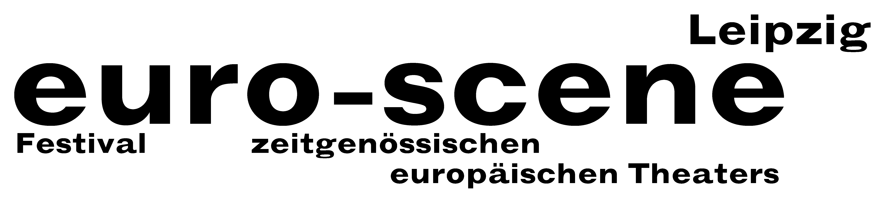

PRESSEMITTEILUNG 13.11.2011

Theater- und Tanzfestival euro-scene Leipzig erfolgreich beendet
mit begeistertem Publikum und meist ausverkauften Vorstellungen

Am heutigen Abend geht die euro-scene Leipzig mit dem Tanzstück „Sideways rain“
(„Regen von der Seite“) von Guilherme Botelho aus Genf im ausverkauften Centraltheater zu Ende. Diese faszinierende Choreografie mit der Compagnie Alias zeigt zum Abschluss des Festivals hypnotisch-berauschend den ständigen Fluss des Lebens.

Unter dem Motto „Tonstörung“ widmete sich das 21. Festival zeitgenössischen europäischen Theaters in diesem Jahr dem Ton in der Musik ebenso wie den Klängen innerhalb gesellschaftlicher, zwischenmenschlicher und ästhetischer Strukturen. Vom 08. – 13. November zeigte die euro-scene Leipzig 12 Gastspiele aus 12 Ländern in 25 Vorstellungen und 10 Spielstätten, darunter 6 Deutschlandpremieren. Das Spektrum umfasste Tanz- und Sprechtheater, musikalische Bühnenformen, Performances und ein Stück für Kinder.

Höhepunkte waren im Sprechtheater die Deutschlandpremiere von „Ia, pulemetschik“ („Ich – das Maschinengewehr“) von Wladimir Pankow, Moskau, und „Jerk“ von Gisèle Vienne, Grenoble, mit der schauspielerischen Glanzleistung von Jonathan Capdevielle. Das ungewöhnliche Musiktheater „Antica“ von Branko Brezovec mit dem Nationaltheater Prilep aus Mazedonien fesselte durch die ungewöhnliche Darstellungsweise kultureller und religiöser Unterschiede. Der Spanier Israel Galván erhielt für sein „Solo“ und die abstrakte Form von Flamenco Ovationen. Und das Kinderstück „Der Fischer und seine Frau“ von Berndt Stübner und Werner Stiefel aus Leipzig bezauberte die vielen kleinen Festivalbesucher.

Zwiespältige Reaktionen rief die Festivaleröffnung hervor. Die beiden Gastspiele aus Osteuropa von Matjaž Farič & Milko Lazar, Ljubljana, und Ivo Dimchev, Sofia, waren speziell für das Gewandhaus zu Leipzig ausgewählt worden – dieser große Konzertsaal erwies sich für Theater jedoch als schwierig bis ungeeignet. Der Abend zeigte die schmerzhafte Situation, dass Leipzigs Schauspielhaus als der für das Festival viel bessere und dringend benötigte große Spielort seit drei Jahren nur noch für ein einziges Gastspiel zur Verfügung steht.

Die meisten Vorstellungen waren restlos ausverkauft. Bei einigen Gastspielen konnte die Platzanzahl erhöht werden, bei anderen musste eine Schlange von Besuchern enttäuscht weggeschickt werden. Mit rund 7.200 Zuschauern erreichte das Festival eine Auslastung
von 95,7 %.

Die euro-scene Leipzig dankt allen Geldgebern und Partnern, die das Festival ermöglichen.
Den Hauptanteil an der Finanzierung tragen die Stadt Leipzig und das Sächsische Staatsministerium
für Wissenschaft und Kunst, Dresden. Hauptpartner ist das BMW Werk Leipzig. Weitere Unterstützung gaben neben Botschaften und Kulturinstitutionen die Europäische Union – Generaldirektion Erweiterung, das Best Western Hotel Leipzig City Center und Messedruck Leipzig. Kulturpartner ist der MDR Figaro, Medienpartner sind ZDFkultur und info tv leipzig.

Die nächste euro-scene Leipzig findet vom 06. – 11. November 2012 zum 22. Mal statt.

Ann-Elisabeth Wolff
Leipzig, 13. November 2011

Kontakt:
euro-scene Leipzig, Gottschedstraße 16, 04109 Leipzig, Tel. +49-(0)341-980 02 84
presse@euro-scene.de // www.euro-scene.de

HINWEIS: Bildmaterial aller Gastspiele und der Festivaldirektorin sowie das Logo des Festivals
sind unter www.euro-scene.de/presse verfügbar.

